
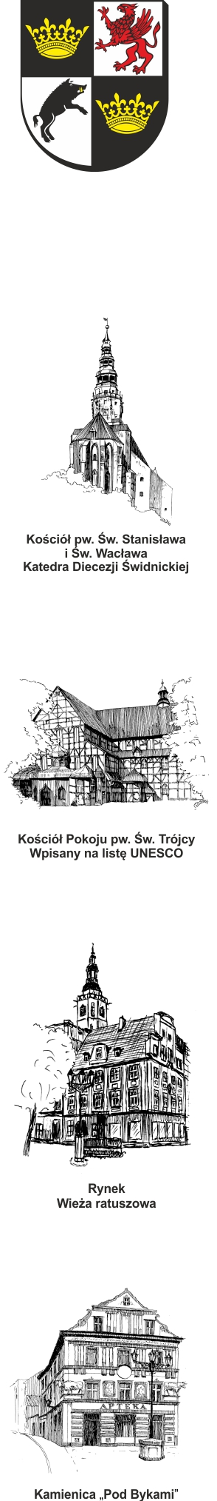
PREZYDENT MIASTA ŚWIDNICY
ul. Armii Krajowej 49, 58 – 100 Świdnica
Sekretariat: tel. (+48 74) 856 28 27, fax. (+48 74) 852 31 10
e-mail: prezydent@um.swidnica.pl www.um.swidnica.pl

Świdnica, dnia 11-12-2024 r.
WPI.271.126.02.2024
wszyscy Wykonawcy
dot.: postępowania o udzielenie zamówienia publicznego nr P-126/XI/24 pn.: „Zakup i dostawa 1 autobusu elektrycznego”
ZAWIADOMIENIE O UNIEWAŻNIENIU POSTĘPOWANIA
Zawiadamiam, że postępowanie o udzielenie zamówienia publicznego nr P-126/XI/24 pn.: „Zakup i dostawa 1 autobusu elektrycznego” - prowadzone w trybie przetargu nieograniczonego ustawy z dnia 11 września 2019 r. - Prawo zamówień publicznych (Dz. U. z 2024 r. poz. 1320) - dalej p.z.p., zostało unieważnione na podstawie art. 255 pkt 1 p.z.p. tj. „Zamawiający unieważnia postępowanie o udzielenie zamówienia, jeżeli nie złożono żadnego wniosku o dopuszczenie do udziału w postępowaniu albo żadnej oferty”.
Uzasadnienie
Zamawiający w postępowaniu o udzielenie zamówienia jw. wyznaczył termin składania ofert do dnia 09-12-2024 r. do godziny 09:00. W wyznaczonym terminie do Zamawiającego nie wpłynęła żadna oferta.
W związku z powyższym zachodzi przesłanka unieważnienia postępowania na ww. podstawie prawnej.
Sporządziła: K. Wrona
Stanowisko: Główny Specjalista
Tel. 74 856-28-50

PREZYDENT MIASTA
Beata Moskal - Słaniewska

Otrzymują:
- wszyscy Wykonawcy,
- aa. WPI.

